Ограничения в продолжительности командировок
Обращаем внимание на Письмо Роструда от 24.05.2024 N ПГ/10179-6-1.
Документ находится в ИБ «Разъясняющие письма органов власти».

 | ИЗ ДОКУМЕНТА ВЫ УЗНАЕТЕ  Срок командировки определяется работодателем с учетом объема, сложности и других особенностей служебного поручения. Продолжительность командировок и их периодичность законодательством не установлены. Роструд полагает, что лимиты таких поездок можно определить ЛНА, коллективным или трудовым договором.
 | РЕКОМЕНДУЕМЫЙ ПОИСК В КОНСУЛЬТАНТПЛЮС  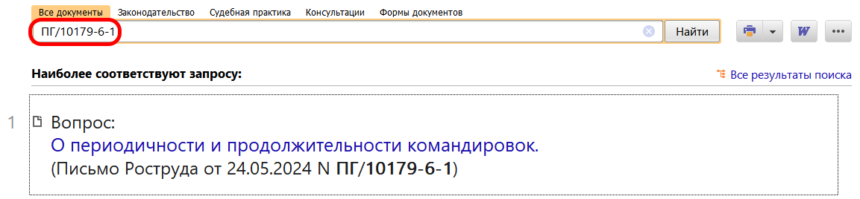
 | ДОПОЛНИТЕЛЬНАЯ ИНФОРМАЦИЯ  Подробнее о том, как оформить командировку, читайте в Путеводителе по кадровым вопросам. Служебные командировки.
 | 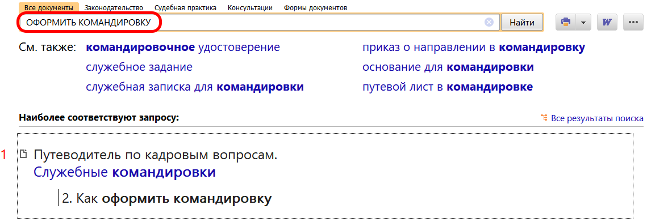
1

